Лабораторная работа 11

Упражнение 1 : создание массива целых чисел 4X2 и вывод его атрибутов
Примечание: Элемент должен быть типа unsigned int16. И вывести следующие атрибуты:
- Форма массива.
- Множество размеры .
- Длина каждого элемента массива в байтах.
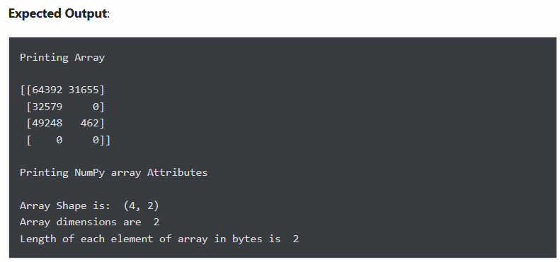

Упражнение 2 : Создайте массив целых чисел 5X2 из диапазона от 100 до 200 таким образом, чтобы разница между каждым элементом составляла 10.
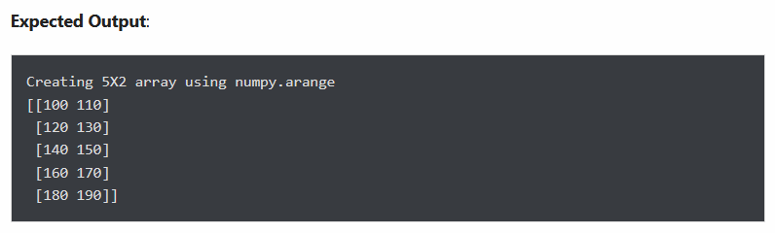

Упражнение 3 : Возврат массива нечетных строк и четных столбцов из приведенного ниже массива numpy
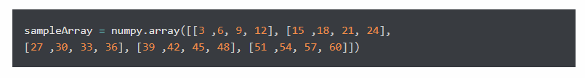
Ожидаемый результат
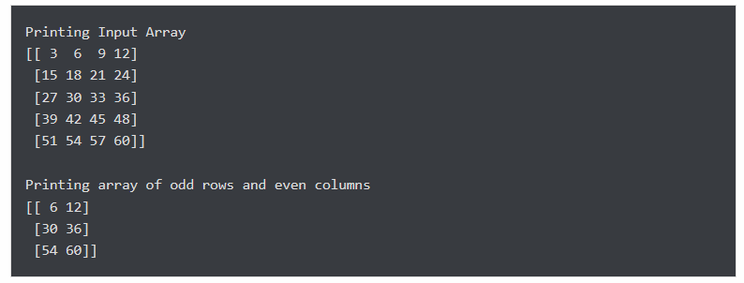

Упражнение 4 : Создайте результирующий массив, добавив следующие два массива NumPy. Затем измените результирующий массив, вычислив квадрат каждого элемента
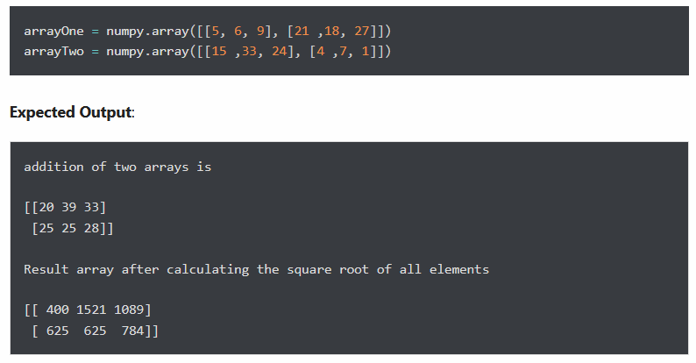

Упражнение 5 : Разделение массива на четыре подмассива одинакового размера.
Примечание : создайте массив целых чисел 8X3 из диапазона от 10 до 34 таким образом, чтобы разница между каждым элементом была равна 1, а затем разделите массив на четыре подмассива одинакового размера.
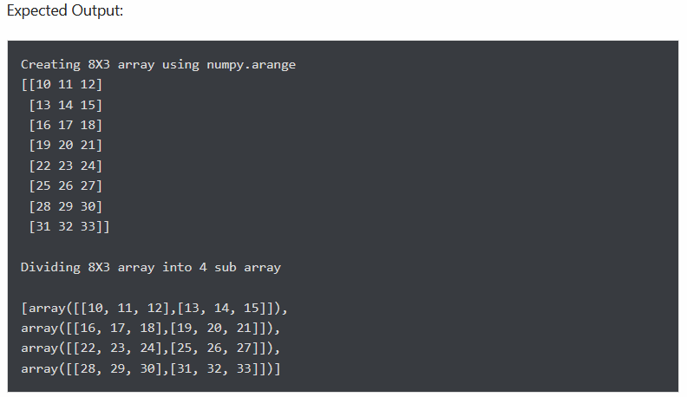

Упражнение 6 : Выведите максимум по оси 0 и минимум по оси 1 из следующего двумерного массива.
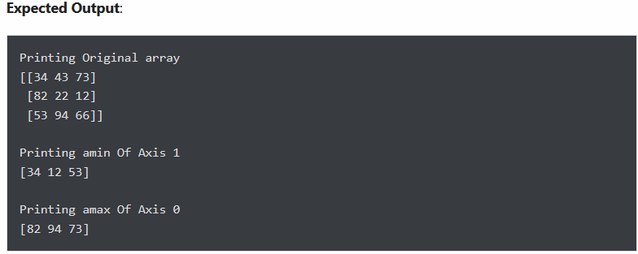

Упражнение 7 : Удалить второй столбец из заданного массива и вставить на его место следующий новый столбец.
